Enunciado
El Concello de Vigo desea informatizar un servicio para las Navidades que empiece a funcionar en Teis, consistente en que los vecinos se disfracen de Reyes Magos, recojan las Peticiones de los Niños de la vecindad y participen an algún evento de diversión para los niños del vecindario.
El Alcalde, Fulgencio, ha aportado la siguiente información:
- De cada Vecino interesa conocer NIF, nombre, apellidos, dirección y teléfono.
- De cada Niño interesa conocer NIF, nombre y apellidos. Cada Niño vive con, al menos, un Vecino que ejercerá su patria potestad.
- Los Vecinos forman Grupos de vecinos con información del barrio, número de vecinos, nombre de la agrupación de vecinos, dimensión del área que cubre y otros datos adicionales.
- De los Reyes Magos interesa conocer nombre, procedencia y otros datos de interés. Cada Rey Mago será encarnado por un Vecino e interesa guardar el año, la valoración y algún dato adicional de la representación.
- De cada Petición de los Niños interesa conocer los Regalos que ha solicitado, en un número comprendido entre 3 y 5. Dicha Petición será entregada a un Rey Mago.
- De cada Regalo interesa conocer el tipo, nombre, breve descripción, edad recomendada y otros datos.
- De los Eventos interesa conocer nombre, fecha, hora, duración y lugar en el que se desarrollará. A estos Eventos asisten, tanto los Niños del vecindario como los Reyes Magos. Cada Evento es organizado por el Grupo de Vecinos.

Modelo Entidad/Relación
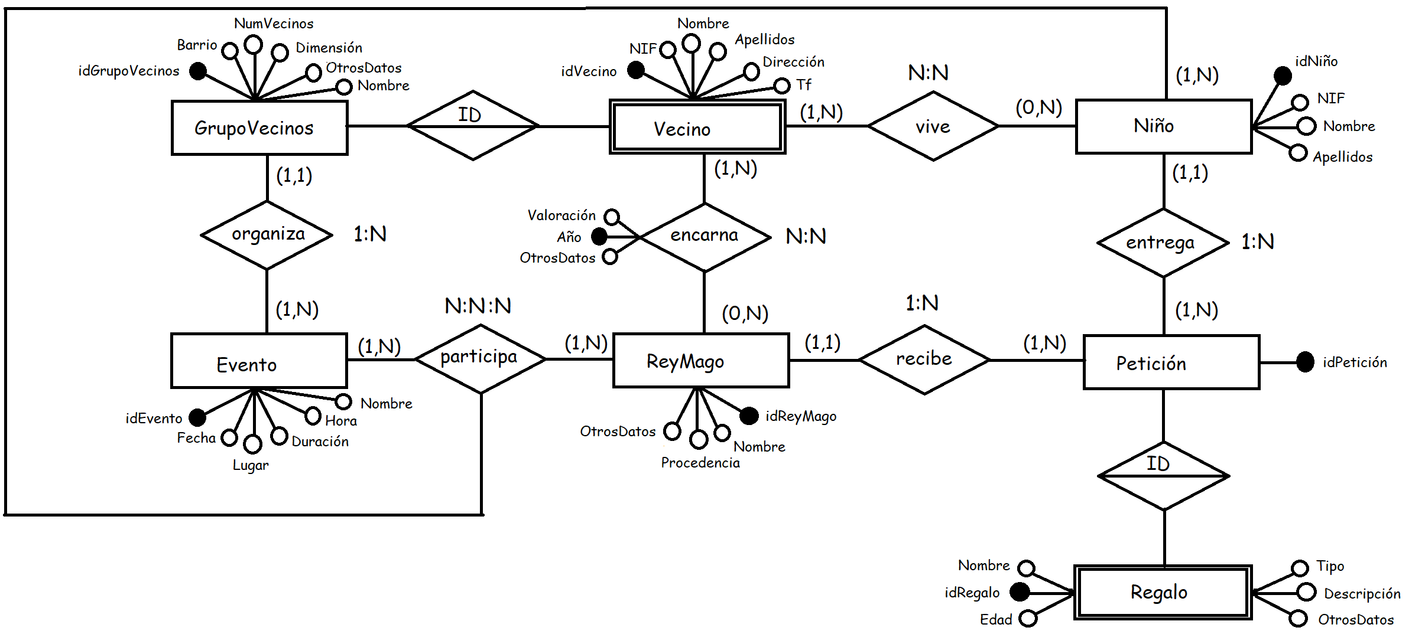

Entidad | Clave primaria | Clave Secundaria | Clave foránea |  |  | Atributos NO primos | Atributos multivaluados
GrupoVecinos | idGrupoVecinos | Nombre |  |  |  | NumVecinos, Barrio, Dimensión, OtrosDatos
Vecino | IdGrupoVecinos, idVecino | NIF | IdGrupoVecinos | → | GrupoVecinos(idGrupoVecinos) | Nombre, Apellidos, Dirección, Tf
Niño | idNiño | NIF |  |  |  | Nombre, Apellidos
ReyMago | idReyMago | Nombre |  |  |  | Procedencia, Año, Valoración, OtrosDatos
Petición | IdPetición
Regalo | IdPetición, idRegalo |  | IdPetición | → | Petición(idPetición) | Tipo, Nombre, Descripción, Edad, OtrosDatos
Evento | IdEvento |  |  |  |  | Nombre, Fecha, Hora, Duración, Lugar

Relación | Clave primaria | Clave ajena o foránea |  |  | Atributos NO primos | Cardinalidad | Entidad |  | Entidad
 |  |  |  |  |  |  | Nombre | Participación | Nombre | Participación
Vive | IdNiño, idGrupoVecinos, idVecino | IdNiño  idGrupoVecinos, idVecino | →  → | Niño(idNiño)  Vecino(idGrupoVecinos, idVecino) |  | N:N | Niño | (1,N) | Vecino | (1,N)
Encarna | IdGrupoVecinos, IdVecino, idReyMago, Año | IdGrupoVecinos, IdVecino  idReyMago | →  → | Vecino(idGrupoVecinos, idVecino)  ReyMago(idReyMago) | Valoración, OtrosDatos | N:N | Vecino | (1,N) | ReyMago | (1,N)
Organiza | idEvento | IdGrupoVecinos  idEvento | →  → | GrupoVecinos(idGrupoVecinos)  Evento(idEvento) | IdGrupoVecinos | 1:N | GrupoVecinos | (1,1) | Evento | (1,N)
Entrega | IdPetición | IdPetición  idNiño | →  → | Petición(idPetición)  Niño(idNIño) | IdNiño | 1:N | Petición | (1,N( | Niño | (1,1)
Recibe | IdPetición | IdPetición  idReyMago | →  → | Petición(idPetición)  ReyMago(idReyMago) | idReyMago | 1:N | Petición | (1,N) | ReyMago | (1,1)

Relación | Clave primaria | Clave ajena o foránea |  |  | Atributos NO primos | Cardinalidad | Entidad |  | Entidad |  | Entidad
 |  |  |  |  |  |  | Nombre | Participación | Nombre | Participación | Nombre | Participación
Participa | IdEvento, idReyMago, idNiño | IdEvento  idReyMago  idNiño | →  →  → | Evento(idEvento)  ReyMago(idReyMago)  Niño(idNiño) |  | N:N:N | Evento | (1,N) | ReyMago | (1,N) | Niño | (1,N)

Modelo Relacional
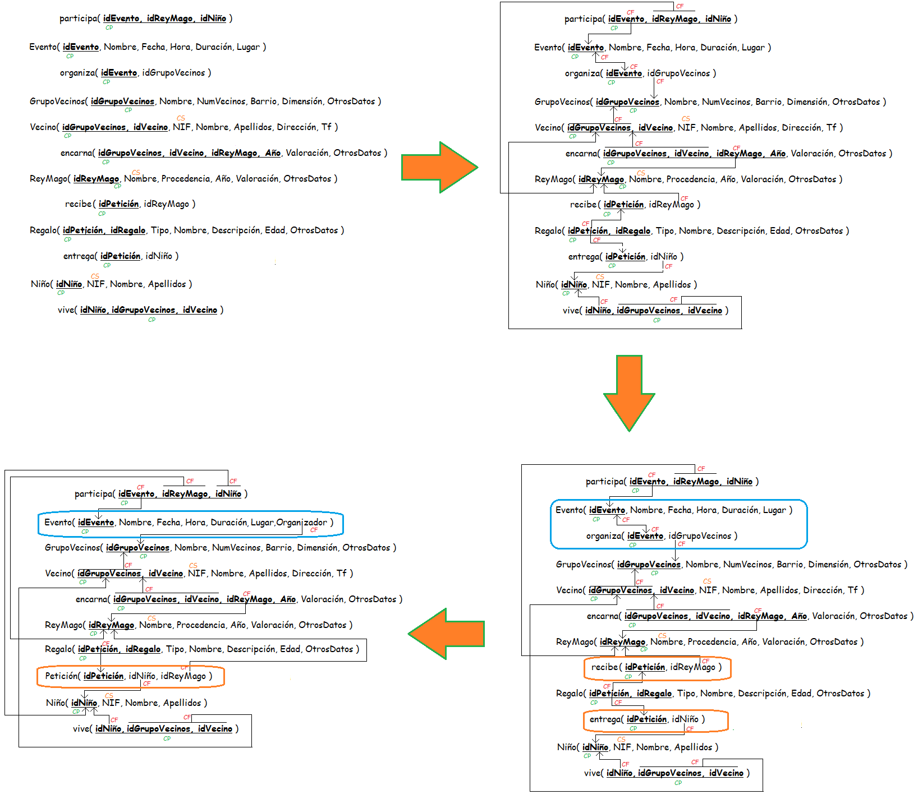
F

Relación | Clave primaria | Clave secundaria | Clave foránea |  |  | Atributos NO primos | Transtividad entre atributos
 |  |  |  |  |  |  | SÍ primos | NO primos
GrupoVecinos | idGrupoVecinos |  |  |  |  | Nombre, NumVecinos, Barrio, Dimensión, OtrosDatos
Vecinos | IdGgrupoVecinos, idVecino | NIF | IdGrupoVecinos | → | GrupoVecinos(idGrupoVecinos) | Nombre, Apellidos, Dirección, Tf | X
ReyMago | IdReyMago | Nombre |  |  |  | Procedencia, Año, Valoración, OtrosDatos | X
Petición | IdPetición, idNiño, idReyMago |  | IdNiño | → | Niño(idNiño)
Petición | IdPetición, idNiño, idReyMago |  | idReyMago | → | ReyMago(idReyMago)
Regalo | IdPetición, idRegalo |  | IdPetición | → | Petición(idPetición) | Tipo, Nombre, Descripción, Edad, OtrosDatos
Niño | IdNiño | NIF |  |  |  | Nombre, Apellidos | X
Evento | IdEvento |  | organizador | → | GrupoVecinos(idGrupoVecinos) | Nombre, Fecha, Hora, Duración, Lugar, Organizador
vive | IdNiño, idGrupoVecinos, idVecino |  | IdNiño | → | Niño(idNiño)
vive | IdNiño, idGrupoVecinos, idVecino |  | IdGrupoVecinos, idVecino | → | Vecino(idGrupoVecinos, idVecino)
encarna | IdGrupoVecinos, idVecino, idReyMago, Año |  | IdGrupoVecinos, idVecino | → | Vecino(idGrupoVecinos, idVecino) | Valoración, OtrosDatos
encarna | IdGrupoVecinos, idVecino, idReyMago, Año |  | IdReyMago | → | ReyMago(idReyMago) | Valoración, OtrosDatos
participa | IdEvento, idReyMago, idNiño |  | IdEvento | → | Evento(idEvento)
participa | IdEvento, idReyMago, idNiño |  | idReyMago | → | ReyMago(idReyMago)
participa | IdEvento, idReyMago, idNiño |  | idNiño | → | Niño(idNiño)

Relación | Forma Normal que cumple |  |  |  | Relación en FNBC
Relación | 1FN  DF | 2FN DFC | 3FN DFTNP | FNBC  DFTP | Relación en FNBC
GrupoVecinos | X | X | X | X | GrupoVecinos( idGrupoVecinos, Nombre, NumVecinos, Barrio, Dimensión, OtrosDatos )
Vecinos | X | X | X |  | Vecino_NIF( idGrupoVecinos, idVecino, NIF )  Vecino_datos( idGrupoVecinos, idVecino, Nombre, Apellidos, Dirección, Tf )
ReyMago | X | X | X |  | ReyMago_nombre( idReyMago, Nombre )  ReyMago_datos( idReyMago, Procedencia, Año, Valoración, OtrosDatos )
Petición | X | X | X | X | Petición( idPetición, idNiño, idReyMago )
Regalo | X | X | X | X | Regalo( idPetición, idRegalo, Tipo, Nombre, Descripción, Edad, OtrosDatos )
Niño | X | X | X |  | Niño_NIF( idNiño, NIF )  Niño_datos( idNiño, Nombre, Apellidos )
Evento | X | X | X | X | Evento( idEvento, Nombre, Fecha, Hora, Duración, Lugar, Organizador )
vive | X | X | X | X | Vive( idNiño, idGrupoVecinos, idVecino )
encarna | X | X | X | X | Encarna( idGrupoVecinos, idVecino, idReyMago, Año, Valoración, OtrosDatos )
participa | X | X | X | X | Participa( idEvento, idReyMago, idNiño )

